TRƯỜNG ĐẠI HỌC CÔNG NGHỆ
ĐẠI HỌC QUỐC GIA HÀ NỘI



BÁO CÁO BÀI TẬP HẰNG TUẦN
KIỂM THỬ DÒNG DỮ LIỆU

Môn học: Kiểm thử và đảm bảo chất lượng phần mềm
Giảng viên: Nguyễn Thu Trang

Họ và tên: Đào Danh Hào
Mã sinh viên: 23021544

Hà Nội 2026
Bài 1: Các bước trong quy trình kiểm thử dòng dữ liệu động:
- Xây dựng đồ thị dòng dữ liệu của CT /đơn vị CT
- Chọn một hoặc một số tiêu chí kiểm thử dòng dữ liệu
- Xác định các đường dẫn CT phù hợp với tiêu chí kiểm thửđã chọn Lấy ra các biểu thức điều kiện từ tập các đường đi, thực hiện giải các biểu thức điều kiện để có được các giá trị đầu vào cho các ca KT tương ứng với các đường đi này và tính toán giá trị đầu ra mong đợicủa mỗi ca KT
- Thực hiện các ca kiểm thử để xác định các lỗi (có thể có) của CT.
- Sửa các lỗi (nếu có) và thực hiện lại tất cả các ca kiểm thử trong trườnghợp bước trên phát hiện ra lỗi.

Bài 2:
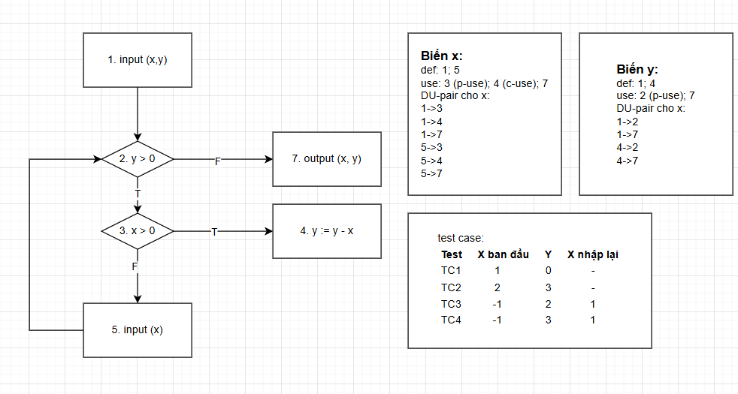

Bài 3:
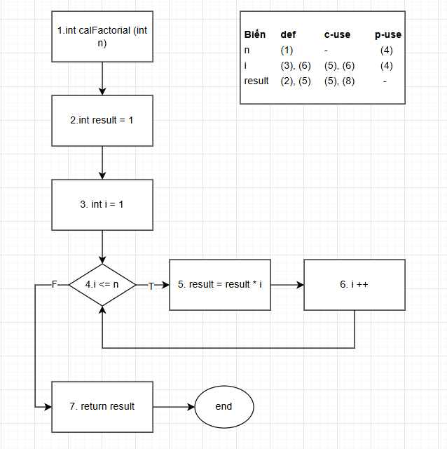

Bài 4:
- Def-clear-path của 2 biến x và y:
- Biến x:
Def: 0; 3
Từ def 0 (không qua node 3): 0,1,2,4,5
0,1,2,4,6
Từ def 3: 3,4,5
3,4,6
- Biến y:
Def: 0; 2; 5
Từ def 0 (tránh 2,5): 0,1,3,4,6
Từ def 2: 2,4,6
Từ def 5: 5,6
- du-path của biến x và y:
- Biến x:
Use: 1 (p-use), 3 (c-use), 4 (p-use), 5 (c-use)
Du-path: (0 → 1): 0-1
(0 → 4): 0-1-2-4
(0 → 5): 0-1-2-4-5
(3 → 4): 3-4
(3 → 5): 3-4-5
- Biến y:
Use: node 1 (p-use), 4 (p-use), 6 (c-use)
Du-path: (0 → 1): 0-1
(0 → 4): 0-1-3-4
(0 → 6): 0-1-3-4-6
(2 → 4): 2-4
(2 → 6): 2-4-6
(5 → 6): 5-6
- All-p-use:
X: 1,4
Y: 1,4
→ 0-1-2-4-6
0-1-3-4-6
- Some-c-use:
X: 3,5
Y: 6
→ 0-1-2-4-5
3-4-5
- (1,3): x + y = 4
(4,5): x² + y² > 17
Đường đi 0,1,3,4,5,6
Chọn: x = 5, y = 1 => x + y = 4 (đúng)
x² + y² = 26 > 17 (đúng)
- Đường đi có thể thực thi
- Tại node 3, x vừa def vừa use nhưng không có DU vì:
Du-path yêu cầu def-clear nhưng tại node 3, x được định nghĩa lại ngay lập tức, use của x sử dụng giá trị mới, không phải của def truóc đó
- Không tồn tại def-use tại node 3.

Bài 5:
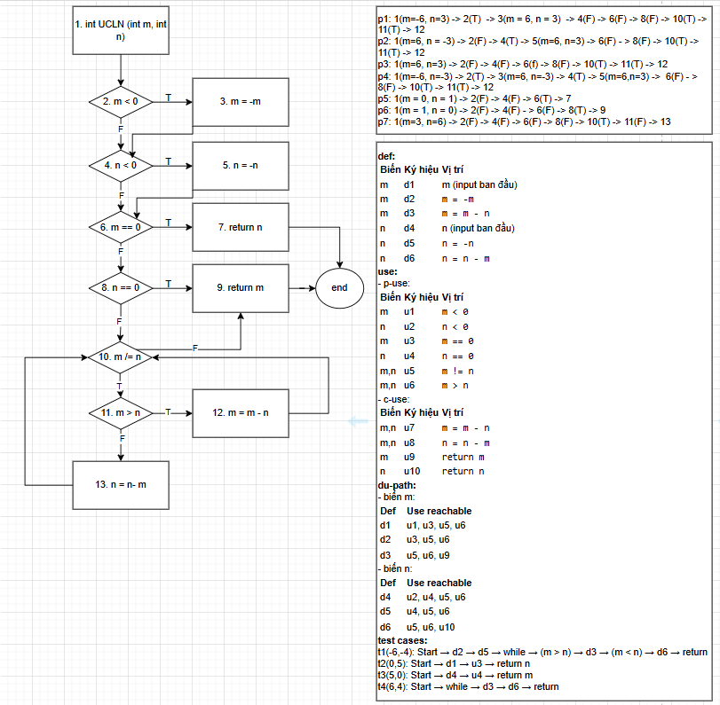
Bài 6: kiểm thử chương trình của bạn với độ phủ all-uses
- Def:
Biến | Ký hiệu | Vị trí
soGio | d1 | input parameter
loaiXe | d2 | input parameter
- Use:
P-use:
Biến | Ký hiệu | Biểu thức
soGio | u1 | soGio <= 0
loaiXe | u2 | !loaiXe.equals("xe_may")
loaiXe | u3 | !loaiXe.equals("o_to")
loaiXe | u4 | loaiXe.equals("xe_may")
soGio | u5 | soGio <= 2
soGio | u6 | soGio <= 5
loaiXe | u7 | loaiXe.equals("o_to")
soGio | u8 | soGio <= 2
soGio | u9 | soGio <= 5
- Du-path:
- Với soGio (d1):
Def | Use
d1 | u1, u5, u6, u8, u9
- Với loaiXe (d2):
Def | Use
d2 | u2, u3, u4, u7
- Bộ test cases:
Test | soGio | loaiXe | Expected
T1 | -1 | xe_may | Loi
T2 | 3 | xe_dap | Loi
T3 | 2 | xe_may | 5000
T4 | 4 | xe_may | 10000
T5 | 6 | xe_may | 15000
T6 | 2 | o_to | 20000
T7 | 4 | o_to | 40000
T8 | 6 | o_to | 60000

*link github:

